Tuần 17
NÉM BÓNG
Bài 3: Kĩ Thuật Chạy Đà
Vệ sinh khu vực tập luyện, sân bãi sạch sẽ, không ẩm ướt, không trơn trượt, không còn những vật nguy hiểm, đảm bảo an toàn trong quá trình tập luyện.

A. HOẠT ĐỘNG KHỞI ĐỘNG
*Khởi động chung:
- Chạy tại chổ với tốc độ chậm.
- Xoay các khớp theo thứ tự từ trên xuống dưới từ ngoài vào trong, từ trái sang phải:
+ Gập cổ.
+ Xoay: vai, khuỷu tay, cánh tay, hông, gối rộng, gối hẹp, cổ tay - cổ chân.
- Ép dọc, ép ngang, gập thân nghiêng lườn, gập duỗi.
- Chạy tại chổ: Bước nhỏ, nâng cao đùi, gót chạm mông.
*Khởi động chuyen môn:
- Thực hiện các động tác bổ trợ kỹ thuật ném bóng như ném bóng bằng hai tay ra qua đầu ra trước, ném bóng bằng một tay trên vai.
B. HOẠT ĐỘNG LUYỆN TẬP
1.Kĩ thuật chạy đà:
1.1. Tư thế chuẩn bị
- Tay cầm bóng co ở trên cao, tay không cầm bóng buông tự nhiên, mắt nhìn theo hướng ném. Chân bên tay không cầm bóng chạm đất bằng cả bàn chân. Chân bên tay cầm bóng ở phía sau, hơi khuỵu gối, chạm đất bằng nửa trước bàn chân. Đứng thoải mái, tự nhiên, tập trung cho giai đoạn chạy đà.
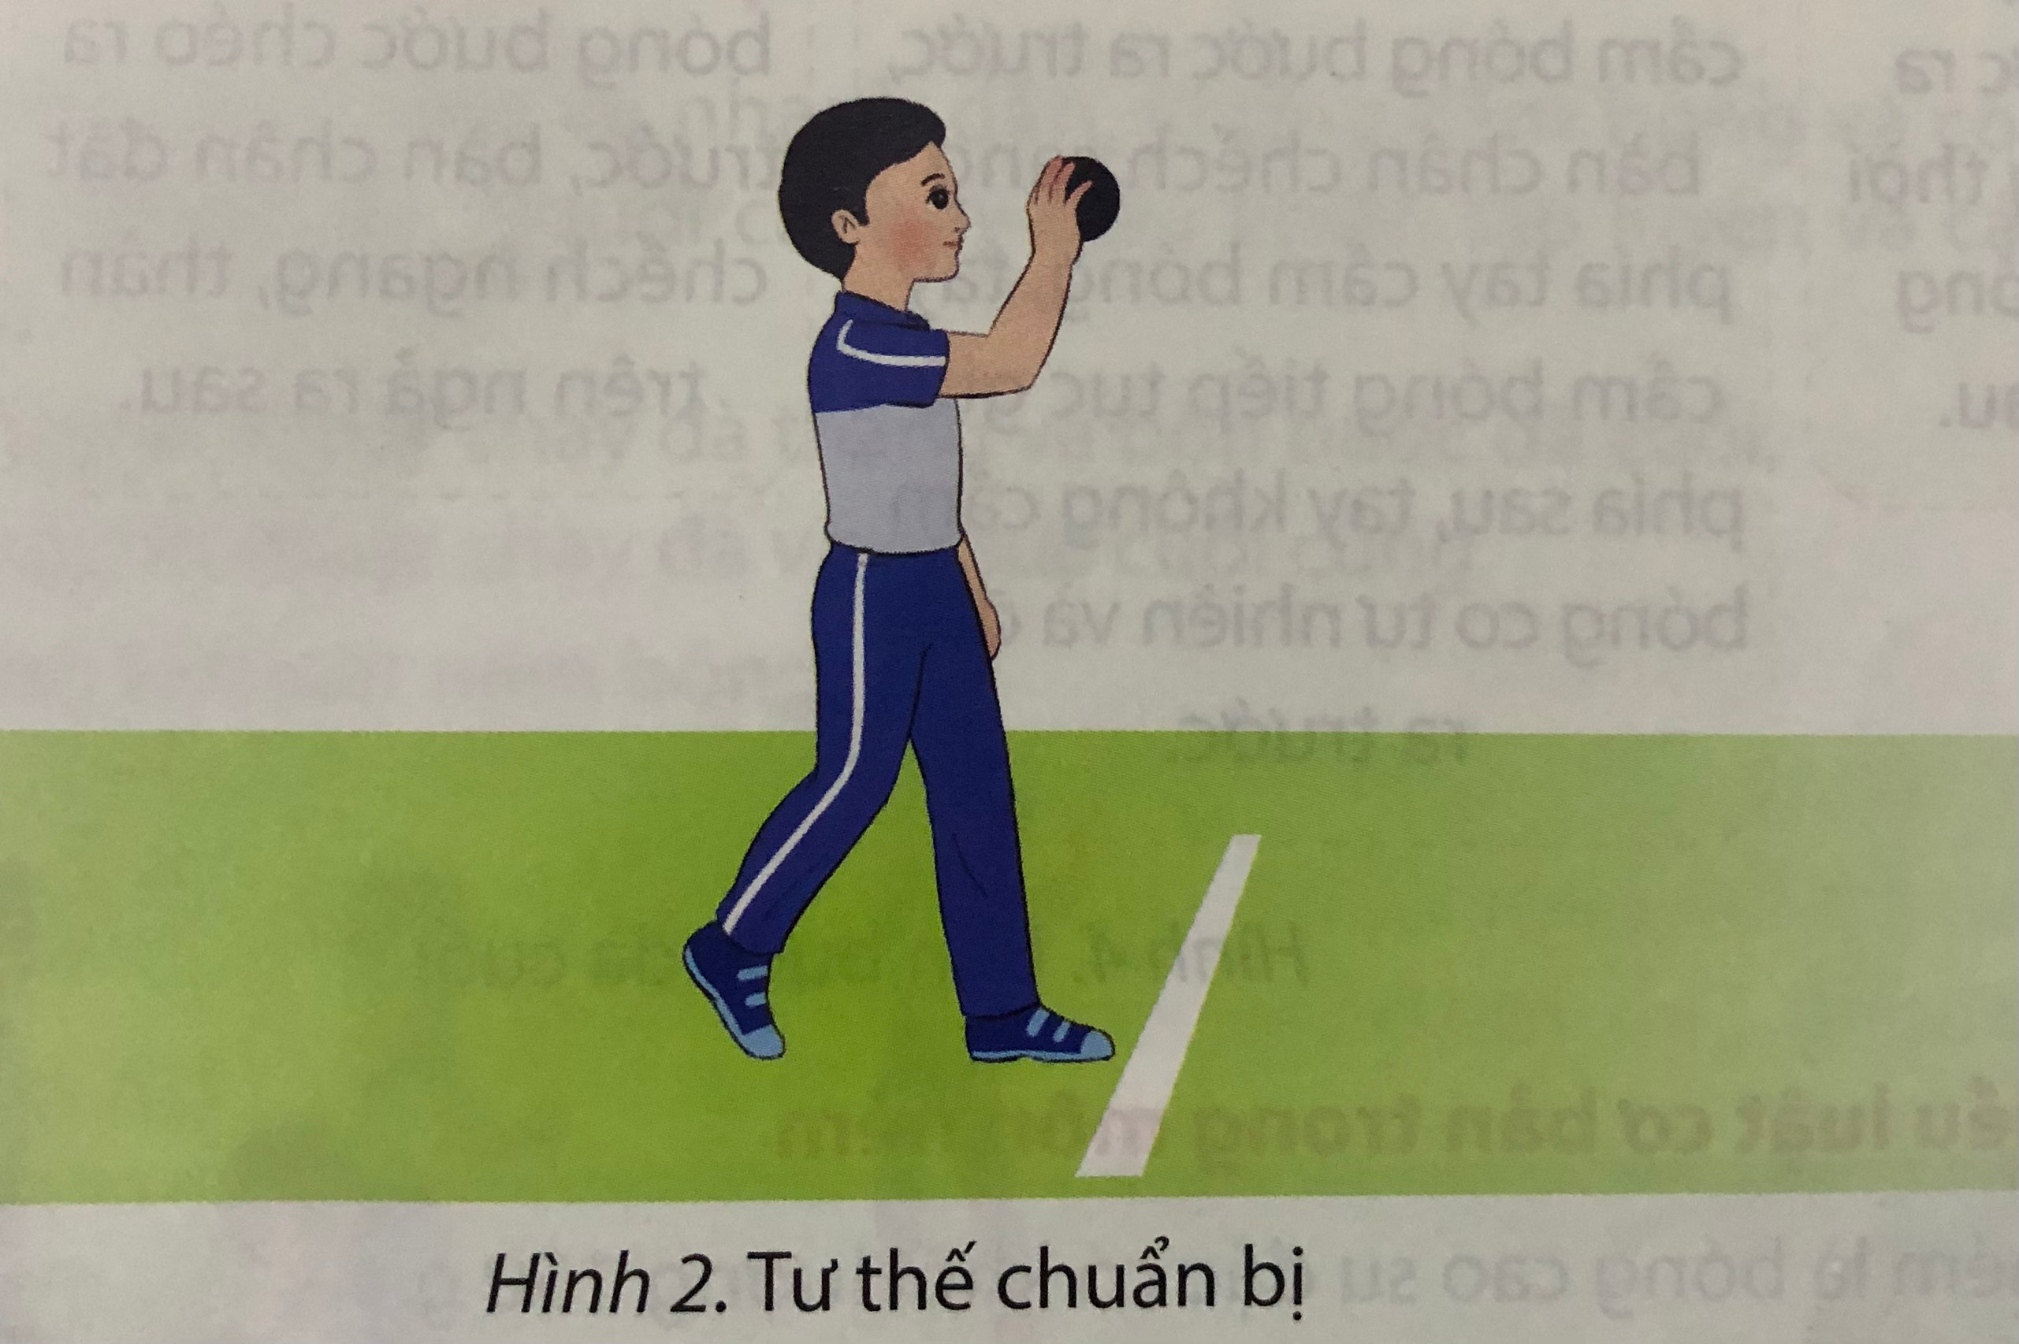
1.2. Chạy đà:
- Từ tư thế chuẩn bị, thân trên ngả ra trước, các bước chạy đà cần bước dài và tăng dần tốc độ. Tay giữ bóng ở trên cao như tư thế chuẩn bị, tay không cầm bóng co và đánh tay tự nhiên để giữ thăng bằng. Sau khi xuất phát, tốc độ chạy tăng dần cho đến khi đạt được tốc độ hợp lí và duy trì cho đến bốn bước đà cuối.

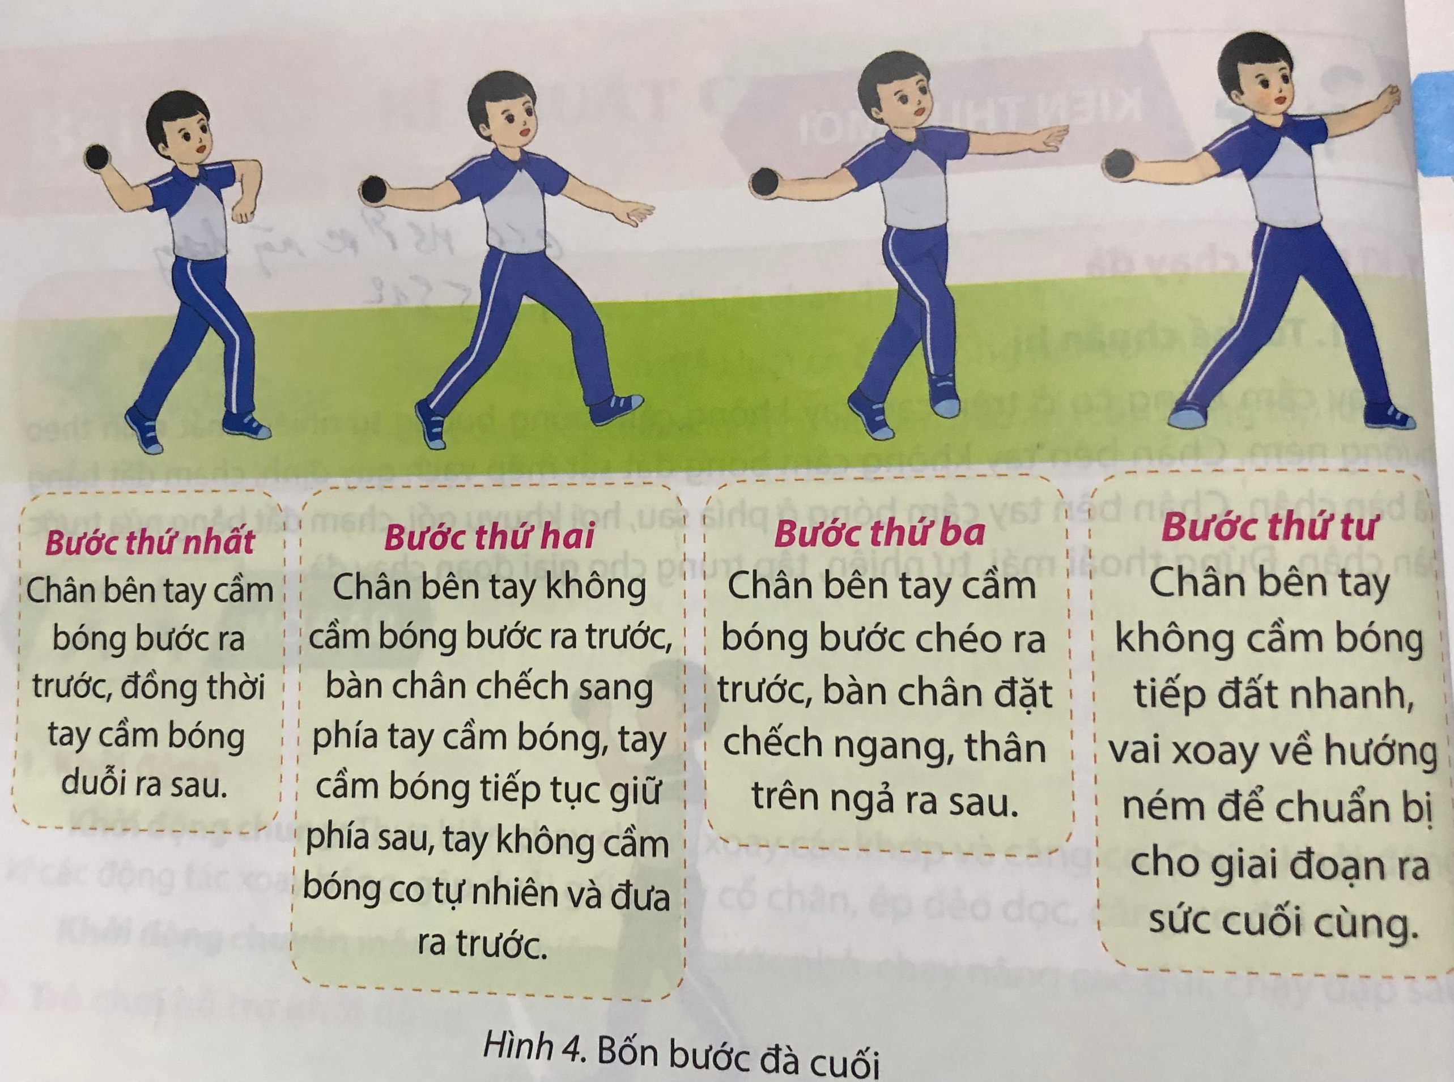
2. Ôn cuối học kì I:
a. Ném bóng bằng 1 tay trên vai
=> Xác định được hướng ném
b. Kĩ thuật ra sức cuối cùng
=> Tay cầm bóng, thân trên và chân tạo thành cánh cung
c. Kĩ thuật giữ thăng bằng
- Giữ thăng bằng bằng chân trước
- Giữ thăng bằng bằng nhảy đổi chân
- Các em tập luyện và chuẩn bị cho nội dung kiểm tra cuối HKI.
- HOẠT ĐỘNG LUYỆN TẬP
- Mục tiêu: Củng cố và luyện tập lại kiến thức đã học thông qua bài tập
- Nội dung: Nghe giáo viên hướng dẫn, học sinh thực hiện
- Sản phẩm học tập: HS thực hiện đúng động tác
- Tổ chức thực hiện:
- GV Giao nhiệm vụ và xác định rõ yêu cầu cần đạt cho học sinh.
- Luyện tập cá nhân:
Thực hiện các động tác không cầm bóng và có cầm bóng. Cự li thực hiện 5 – 10m
  - - Luyện tập kĩ thuật chạy đà thẳng.
  - - Luyện tập kĩ thuật chạy bốn bước đà cuối.
  - - Phối hợp luyện tập kĩ thuật chạy đà thẳng và bốn bước đà cuối.
  - + Trò chơi phát triển sức mạnh tay – ngực
  - Học sinh có thể chọn một số trò chơi được giới thiệu ở trang 34 – 35 SGK
D. HOẠT ĐỘNG VẬN DỤNG
a. Mục tiêu: Vận dụng các kiến thức, kĩ năng đã học vào thực tiễn.
b. Nội dung: Nghe giáo viên hướng dẫn, học sinh thực hiện.
c. Sản phẩm học tập: HS thực hiện đúng động tác
d. Tổ chức thực hiện:
– GV yêu cầu HS:
1) Nêu các cách giữ thăng bằng sau khi ném bóng.
2) Tìm hiểu trò chơi dân gian “ Ném còn”
– Học sinh thả lỏng, hồi tĩnh.

